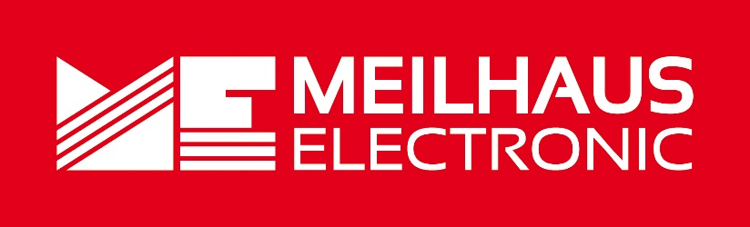
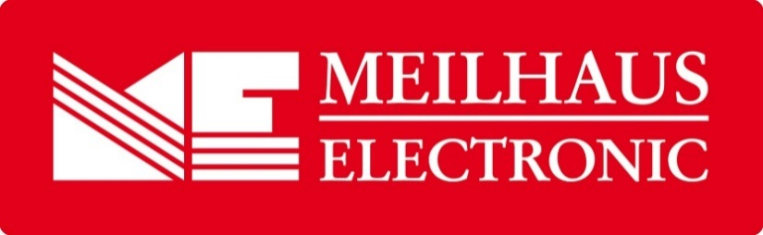
Pressemeldung
Datum: März 2020
Text/Bilder online: https://www.meilhaus.de/infos/news/presse/2020-q1
PR07-2020-Olympiaturm.docx
PR07-2020-Olympiaturm-1.jpg
PR07-2020-Olympiaturm-2.jpg
Thema/Subject: 26. Hightech auf dem Olympiaturm am 13./14. Mai 2020 - Messtechnik-Anwender, Distributoren und Hersteller treffen sich auf dem Olympiaturm in München.
Sperrfrist: -
26 Jahre Hightech auf dem Olympiaturm
Aktuelle Trends und neue Technologien in der Mess- und Steuertechnik
Alling, März 2020 - Am 13. und 14. Mai 2020 (Mittwoch und Donnerstag) jährt sich die Fachveranstaltung „Hightech auf dem Olympiaturm“ zum 26. Mal. Im Fokus stehen wie immer Produktneuheiten, Fachvorträge und interessante Gespräche. Als Veranstalterin präsentiert die Meilhaus Electronic GmbH eine hochkarätige Auswahl ausstellender Firmen und durch Distributoren vertretene Firmen, darunter B+K Precision, Ceyear, Elprog, erfi, GMC-I Messtechnik Gossen Metrawatt, Keysight Technologies, Kniel System-Electronic, MCD Elektronik, Pickering Interfaces, Pico Technology, PLUG-IN Electronic, Rigol und Siglent. Freuen Sie sich auf Fachgespräche mit Experten und das einzigarte Ambiente des Drehrestaurants „181 Business“ mit Panoramablick auf die Landeshauptstadt München. Für Besucher ist die Teilnahme kostenfrei, eine Voranmeldung ist jedoch erforderlich. Mehr zu Programm und Anmeldung finden Sie unter www.olyturm.de.
Nach dem 25-jährigen Jubiläum im Jahr 2019 findet am 13. und 14. Mai 2020 zum 26. Mal die "Messtechnik München - Hightech auf dem Olympiaturm" statt. Auch 2020 geht es in 181 m Höhe wieder rund um Messtechnik und Test, Software, Embedded PC, Automation, Steuerung, Hochfrequenz-Technik, Automotive, Aerospace, Elektronik-Fertigung u. a. Im Fokus der Veranstaltung stehen Produktneuheiten, Trends und neue Technologien. Die Besucher erwartet ein außergewöhnlich informativer Messetag, ohne die auf Großmessen sonst so häufige Hektik. Umfangreiche Ausstellungsbereiche, Live-Präsentationen und Praxis-Applikationen machen die Veranstaltung zum Branchentreff für Messtechnik-Anwender, Top-Distributoren und Hersteller. Die Fachvorträge finden - ebenso wie die Präsentation neuer Produkte – an beiden Ausstellungstagen statt, was jedem Teilnehmer größtmögliche Flexibilität bei der Planung seines Besuches ermöglicht. Die seit Jahren konstant hohe Teilnehmerfrequenz spiegelt den außerordentlich guten Ruf, den die Veranstaltung bei Anwendern wie Technikern, Ingenieuren oder auch Studenten genießt.
Hochkarätige Referenten der Firmen GMC-I Messtechnik Gossen Metrawatt, Kniel System-Electronic, Keysight Technologies, erfi, Pico Technology, PLUG-IN Electronic, MCD Elektronik, Meilhaus Electronic, Pickering Interfaces und Siglent werden sich brandaktuellen Themen, etwa aus der Mess- und Steuertechnik, Automation, Test und Prüftechnik, Automotive, im Bereich Embedded-PC, Stromversorgungen, IIoT, Industrie 4.0, EMS/Elektronik-Fertigung widmen. Auf Wunsch erhält jeder Fachbesucher und Zuhörer der Technologie-Vorträge ein ME-Olympiaturm-Diplom als Zertifikat für die Teilnahme. Freuen Sie sich auf neue Ideen und Lösungen, ausführliche Informationen von ausgesuchten Ausstellern und intensive Fachgespräche. Genießen Sie außerdem – ganz nebenbei – den atemberaubenden Ausblick auf München, bei guter Fernsicht bis zu den Alpen. Für Ihr leibliches Wohl sorgt das Team des Drehrestaurants im Olympiaturm mit einem Büffet der Spitzenklasse.
Über Meilhaus Electronic:
Die Meilhaus Electronic GmbH mit Sitz in Alling bei München gehört zu den führenden europäischen Entwicklern, Herstellern und Vertriebs-Unternehmen auf dem Gebiet der PC-Mess- und Schnittstellen-Technik. Seit 1977 bietet die Meilhaus Electronic GmbH Know-how, innovative Entwicklungen und individuelle, kundenspezifische, EMV-gerechte Lösungen für die professionelle Messtechnik im Bereich der Hochfrequenztechnik. Das Produktspektrum umfasst Messinstrumente wie VNA, 5G Transceiver Messgerät, Funkkommunikationsanalysator, Datenlogger, Schnittstellen, Kabeltester, Software sowie PC-Karten und Komponenten für PCI-Express, PCI, USB und Ethernet.
Im März 2017 feierte Meilhaus Electronic das 40-jährige Firmenjubiläum.
Alles rund um die PC-Messtechnik: Messwerterfassung, Steuerung und Datenübertragung in Labor und Industrie. Erfahren Sie mehr unter www.meilhaus.de
Presse-Kontakt
Marcella Dallmayer
m.dallmayer@meilhaus.de
Ernst Bratz
e.bratz@meilhaus.de
Tel. (0 81 41) 52 71-171
Wir freuen uns über eine Veröffentlichung (Print/Online/Newsletter) und stehen Ihnen für weitere Beiträge und Rückfragen gerne zur Verfügung.
Die aktuelle Pressemitteilung inklusive hochauflösendem Bildmaterial finden Sie zum Download unter
www.meilhaus.de/infos/news/presse
Meilhaus Electronic GmbH
MEsstechnik fängt mit ME an.
www.meilhaus.com
Am Sonnenlicht 2
82239 Alling bei München
Tel.: (0 81 41) 52 71 - 0
Fax: (0 81 41) 52 71 - 129
sales@meilhaus.de

